Вводное задание к уроку «Московская битва: на страже столицы»
Прочитайте стихотворение П. Шубина, вставьте пропущенное словосочетание и определите, о какой медали идет речь.
Есть в этой бронзовой медали
Синь затемнённых фонарей
И отражённый в грозной дали
Огонь тяжёлых батарей.
И ярость та, что клокотала
В атаках русских штыковых,
Упругий, чистый звон металла,
Как перестук сердец живых.
Она свидетельствует миру
О нашей доблести в бою...
Солдаты, дети, командиры
В крови, у смерти на краю.
Забыв в дыму, в окопной глине,
Что сон бывает наяву, —
Мы беспощадный путь к Берлину
Открыли битвой _________________________________.
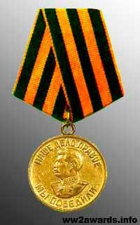 | 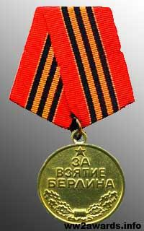
«За победу над Германией» | «За взятие Берлина»
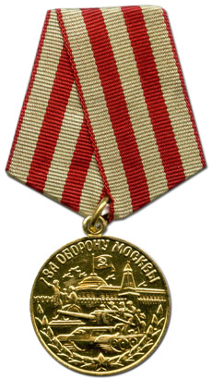 | 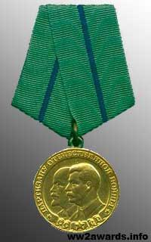
«За оборону Москвы» | «Партизану Отечественной войны»

Обоснуйте свой выбор. Сформулируйте тему и задачи урока.
________________________________________________________________________________________________________________________________________________________________________________________________________________________________________________________________________________________________________________________________________________________________________________________________________________________

